# 附件：

# 四川省科学技术厅关于开展2024年度四川省科学技术奖提名工作的通知

各提名单位、有关专家：

按照《四川省科学技术奖励办法》及其实施细则的规定，现将2024年度四川省科学技术奖提名工作有关事项通知如下：

一、奖励导向

2024年度四川省科学技术奖全面贯彻党的二十大和二十届三中全会精神，服务国家高水平科技自立自强，服务四川经济社会高质量发展，以评选有价值的原创性、引领性重大科技成果为导向，强化对基础研究、应用基础研究成果的奖励，奖励真正作出创造性贡献的科学家和一线科技人员。

二、提名奖种

根据《四川省科学技术奖励办法》，四川省科学技术奖提名奖种包括科学技术杰出贡献奖、杰出青年科学技术创新奖、自然科学奖、技术发明奖、科学技术进步奖、国际科学技术合作奖。

三、提名方式

四川省科学技术奖实行提名制度，不受理自荐。提名方式分为单位提名和专家提名。

**（一）单位提名**

提名单位包括：省直相关部门、市（州）人民政府，科技厅明确的符合提名规定资格条件的高校、科研院所、企业、学会、协会等组织机构（见附件3）。

**（二）专家提名**

国家最高科学技术奖获得者、中国科学院院士、中国工程院院士、省科学技术杰出贡献奖获得者、国家科学技术奖一等奖获奖项目的第一完成人每人每年度可提名1项（名）所熟悉专业的省科学技术奖。

国家科学技术奖二等奖获奖项目第一完成人每年度可3人及以上共同提名1项（名）所熟悉专业的省科学技术奖。联合提名时列第1位的专家为责任专家，责任专家须为在川工作的专家。

专家应提名本人所从事的学科或专业领域的项目或人选。与提名项目任一完成人同一单位的专家不超过1人。当提名项目（人选）出现异议时，责任专家应协助处理。

提名专家年龄应不超过65岁（1959年1月1日后出生），院士年龄不超过75岁（1949年1月1日后出生）。

**提名专家不能被提名为本年度省科学技术奖候选者。**

四、提名要求

提名者应当坚持以德为先，以学术水平为重要标准，秉持科学精神，弘扬良好作风学风，按照《四川省科学技术奖励办法》及其实施细则等规定对候选人政治、品行、水平、作风、廉洁等情况进行审核把关，有严重违纪违法行为者不得提名。

在完成奖励提名之后，如候选人发生严重违纪违法行为或其他造成严重社会不良影响的行为，已不适宜奖励，候选人所在单位须及时报告提名者和科技厅科技人才处。

**（一）科学技术杰出贡献奖**

各提名单位提名人数原则上不超过1人，注重提名在一线工作，对在科学技术发展中取得国内外公认的重大成就，或对四川经济社会发展作出突出贡献的科技工作者。

**（二）杰出青年科学技术创新奖**

各提名单位提名人数原则上不超过5人，注重提名在一线工作，对学科发展或科技成果转化和产业化有重要推动作用的青年科技工作者。

**（三）国际科学技术合作奖**

各提名单位提名人数原则上不超过2人或2个组织，注重提名对我省科学技术事业作出重要贡献的外国专家或者外国组织。

**（四）自然科学奖、技术发明奖、科学技术进步奖**

各提名单位应当坚持面向世界科技前沿、面向经济主战场、面向国家重大需求、面向人民生命健康，提名服务国家战略需求和四川高质量发展的原创性、引领性重大科技成果，特别是从0到1的重大科学发现和基础理论创新、事关发展全局和国家安全的关键核心技术突破、抢占科技和产业发展制高点的战略性、前沿性科技成果。

**涉及国家安全的涉密项目和国际科学技术合作奖由单位提名。**

**技术发明奖、科学技术进步奖涉及国防安全的涉密项目，由省委军民融合办公室进行提名，涉及公共安全的涉密项目，由公安厅进行提名。**

**（五）被提名人选和项目的基本条件**

提名项目（人选）必须符合《四川省科学技术奖励办法》及其实施细则中的要求，同时还须满足以下条件：

1.被提名为科学技术杰出贡献奖的人选，提名年度应在川工作且连续在川工作时间应不少于5年。

2.被提名为杰出青年科学技术创新奖的人选，提名年度应在川工作，年龄不超过45岁（1979年1月1日后出生）。

3.同一完成人同一年度只能被提名一次，同一成果同一年度只能被提名一种奖励类别。

4.提名自然科学奖项目，其提供的代表性论文、专著，应于被提名前2年（2022年12月9日前）公开发表；提名技术发明奖和科学技术进步奖项目，应当于被提名前2年（2022年12月9日前）完成整体技术应用。

5.提名项目所列论文、专著知识产权应归国内单位所有。论文论著署名第一单位（标号为1的单位）为国外单位的，不得作为省科学技术奖所有奖种评审的代表性论文专著。

6.列入国家或省部级计划、基金支持的项目，应当在项目整体验收通过后提名。

7.提名项目所含技术内容（包括发现点、发明点、创新点及其专利和论文等支撑材料）应未在国家奖、省部级获奖项目中使用过。

8.提名技术发明奖项目的核心技术，须取得授权知识产权，前三完成人须是授权发明专利的发明人。

9.涉及有国家法律法规要求行政许可的项目，必须完成批准手续，批准时间需满2年（2022年12月9日前），并提交相应的批准证明材料（如：新药、医疗器械、动植物新品种、农药、化肥、兽药、食品、通信设备、基因工程和技术产品、标准等批准证明）。

10.提名科技进步奖成果转化专业（学科）组的项目必须由企业牵头实施。

**（六）不得提名的项目（人选）**

1.已获得国家国际科学技术合作奖、中国政府友谊奖、天府友谊奖的，不再被提名省国际科学技术合作奖候选者。

2.已两次被提名省科学技术奖的项目，经评审未获奖的，如果没有新的重大创新成果和贡献，不再被提名。

3.科学技术杰出贡献奖、杰出青年科学技术创新奖、国际科学技术合作奖候选人经连续两年提名未获奖的，本年度不予提名。

4.2022、2023年度省科学技术奖获奖项目的完成人，不得作为项目第一完成人被提名为本年度自然科学奖、技术发明奖和科学技术进步奖的候选人。

5.其他《四川省科学技术奖励办法》及其实施细则明确规定的不得提名的情形。

**（五）提名公示**

提名项目（人选）应进行提名前公示。提名单位应在本地区、本部门范围内进行公示。提名单位（专家）应责成被提名项目所有完成单位（人选所在单位）进行公示。公示内容需按照《2024年度四川省科学技术奖提名工作手册》的要求进行，公示时间不少于5个工作日。公示无异议或虽有异议但经核实处理后再次公示无异议的项目（人选）方可提名。提名项目（人选）公示情况随提名单位正式公函一并报送。

四、提名书填报要求

1.提名书（含主件和附件）是四川省科学技术奖评审的主要依据，请登录四川省科学技术奖励综合业务管理系统，按照《2024年度四川省科学技术奖提名工作手册》要求，客观、如实、准确、完整填写提名材料。

2.涉密项目不得通过网络提名。

3.提名自然科学奖、技术发明奖、科学技术进步奖需选择奖励等级志愿。当所选可接受的奖励等级高于拟授奖等级时，该项目不予授奖。

4.所有项目完成人和候选人都需提交纪检监察部门审核意见。有纪检监察部门的单位由同级纪检监察部门审核把关；无纪检监察部门的单位由单位审核把关。省管干部可由所在单位纪检监察部门审核，也可按干部管理权限交有关部门审核。审核意见格式范本见2024年度提名工作手册各奖种提名书。

5.所有候选人都需提交公安部门审核意见。请候选人自行到户籍所在地派出所或工作所在地派出所办理“无犯罪记录证明”。个人查询或单位查询结果均有效，查询时段至少为2022年10月1日至2024年10月1日。

纪检监察部门和公安部门意见由第一完成单位存档备查，第一完成单位根据纪检监察部门和公安部门意见填写“四川省科学技术奖提名项目（人选）完成人情况确认书”，并按照要求上传。

五、提名材料及报送要求

各提名单位（专家）要严格对照《四川省科学技术奖提名材料形式审查不合格内容》，认真做好提名材料的形式审查工作。形式审查不合格的项目，将不予提交评审。

**（一）提名材料**

1.提名函一式两份。内容应包括提名项目（人选）数量、提名项目（人选）公示情况及结果，并附提名项目（人选）汇总表（格式见附件1）。提名单位或提名专家认为如有关专家参加评审可能影响评审公正性的，可以要求其回避，并在提名时同时提交《回避专家申请表》（格式见附件2）。

2.纸质提名书主件和附件应一并装订成册。科学技术杰出贡献奖、杰出青年科学技术创新奖、国际科学技术合作奖、自然科学奖、技术发明奖、科学技术进步奖提名书2份（原件1份，复印件1份），科学技术进步奖科普类项目需附2套科普作品。

**（二）报送要求**

1．提名函应以公函的方式报送。提名公函要求：各市（州）应是人民政府或办公厅（室）行文，省政府相关部门、直属机构以及科技厅认定的有关部门（单位）等提名单位应是部门（单位）行文。

2．专家提名的项目（人选），提名书由责任专家直接寄送或委托工作人员报送。

六、提名时间要求

（一）网络提名截止时间

为保障网络提名工作的顺利进行，分时段确定各提名单位网络提名截止时间，具体如下：

1.提名系统开放时间：2024年10月25日18：00

2.各市（州），协会、学会，提名专家，2024年12月9日12:00截止。

3.省级部门、中央在川高校、中央在川研究院（所），央属企业，省属企业，2024年12月9日18:00截止。

（二）提名函及材料报送时间

2024年12月16日前统一报送科技厅科技人才处。

邮寄地址：四川省成都市学道街39号

邮政编码：610016

七、其他事项

四川省科学技术奖被提名项目单位须在省一体化政务服务平台进行注册，注册成功后再进入省科技奖励综合业务管理系统进行填报。具体注册程序及要求请见附件4。

八、提名工作咨询电话

028-86723271、86663608、86728520、86720583、86710082

九、技术服务热线

1.用户注册和用户认证相关事项咨询

（028）12345

2.省科技奖励综合业务管理平台技术热线

028-65238305、85249950、65238321

附件：1.2024年度提名四川省科学技术奖项目（人选）汇总表

2.回避专家申请表

3.提名单位和机构名单

4.用户注册操作手册

5.2024年度四川省科学技术奖提名工作手册

四川省科学技术厅

2024年10月25日

附件1

2024年度 提名四川省科学技术奖

项目（人选）汇总表

|  |  |  |  |
| --- | --- | --- | --- |
| 提名单位（盖章）： | | | |
| 序号 | 项目名称（人选姓名） | 提名奖种 | 备注 |
|  |  |  |  |
|  |  |  |  |
|  |  |  |  |
|  |  |  |  |
|  |  |  |  |
|  |  |  |  |
|  |  |  |  |
|  |  |  |  |
|  |  |  |  |
|  |  |  |  |

附件2

回避专家申请表

|  |  |  |  |  |  |
| --- | --- | --- | --- | --- | --- |
| 项目名称 | | |  | | |
| 申  请  回  避  专  家 | 1 | 姓 名 |  | 专业 |  |
| 工作单位 |  | | |
| 回避理由 |  | | |
| 2 | 姓 名 |  | 专业 |  |
| 工作单位 |  | | |
| 回避理由 |  | | |
| 3 | 姓 名 |  | 专业 |  |
| 工作单位 |  | | |
| 回避理由 |  | | |
| 提名单位（盖章）  提名专家（签字）  年 月 日 | | | | | |

**注：**每个提名项目提出的回避专家不得超过3人。原则上只限评审专家与被评审的候选人、候选单位或项目有利害关系的，提名单位（专家）可以提出回避申请，并在提名时书面提出理由及相关的证明材料；学术观点不同、同行竞争等不得作为申请专家回避的理由。

附件3

提名单位和机构名单

**一、**省直相关部门、市（州）人民政府**（省科技奖励综合业务管理系统提名时显示）**

**二、中央在川高校**（可提名本单位科技奖励项目）

四川大学、电子科技大学、西南交通大学、西南民族大学

**三、中央在川研究院所**（可提名本单位及直属单位科技奖励项目）

中国科学院成都分院、中国工程物理研究院、中国核动力研究设计院、中国航发四川燃气涡轮研究院、中国测试技术研究院、中国空气动力研究与发展中心

**四、央属企业**（可提名本单位及直属单位科技奖励项目）

中国东方电气集团有限公司、攀钢集团有限公司、国网四川省电力公司、四川石油管理局有限公司、中石化西南石油局有限公司、中铁二院工程集团有限责任公司、中铁二局集团有限公司、中铁二十三局集团有限公司、成都飞机工业（集团）有限责任公司

**五、省属企业**（可提名本单位及直属单位科技奖励项目）

蜀道投资集团有限责任公司

**六、学会、协会等其他提名机构**（专业性学会协会可提名本领域科技奖励项目，综合性学会协会及其他提名机构可提名会员单位科技奖励项目）

四川省金属学会、四川省机械工程学会、四川省化工行业协会、四川省医学会、四川省电子学会、四川省林学会、四川省公路学会、四川省环境科学学会、四川省中医药信息学会、四川省科技协同创新促进会、四川省食品科学技术学会、四川省生产力促进中心协会、四川省技术市场协会、四川省分析测试学会、四川省石油学会、四川省天府峨眉计划专家联谊会、先进技术成果西部转化中心

附件4

**科技奖励综合业务系统用户注册**

**操**

**作**

**手**

**册**

**2024年10月**

# 一、概 述

提名书填写步骤如下：

**1.法人用户注册和认证**

访问【四川省政务服务网】(<http://www.sczwfw.gov.cn>)，选择【法人注册】，填写注册相关信息，进行实名，实人认证后创建账号。

**2.激活申报单位角色**

法人用户通过认证后进入【四川省科学技术奖励综合业务管理系统】(http://202.61.89.121/)，点击【申报单位入口】登录，选择【申报单位角色】，激活即可。

**3.个人用户注册和认证**

法人用户成功注册之后即可注册个人用户，访问【四川省政务服务网】(<http://www.sczwfw.gov.cn>)，选择【个人注册】，填写注册相关信息后，选择认证方式进行认证。

**4.激活申报人角色**

个人用户通过认证以后进入【四川省科学技术奖励综合业务管理系统】(http://202.61.89.121/)，点击【申报人入口】登录，选择【申报人角色】，激活即可。

**5.填写提名书**

使用已激活的申报人账号进入【四川省科学技术奖励综合业务管理系统】(http://202.61.89.121/)，选择提名书进行填写。

**6.服务热线**

用户注册和用户认证相关事项咨询请联系：

（028）12345

省科技奖励综合业务管理平台技术热线：

(028)85249950、65238332、65238305、65238323

# 二、进入【四川省政务服务网】方式

方式一：进入【四川省科学技术奖励综合业务管理系统】(http://202.61.89.121/)，点击【申报人入口】或【申报单位入口】跳转进入。

方式二：搜索“四川省政务服务网”关键字，点击搜索结果进入，如下图所示：

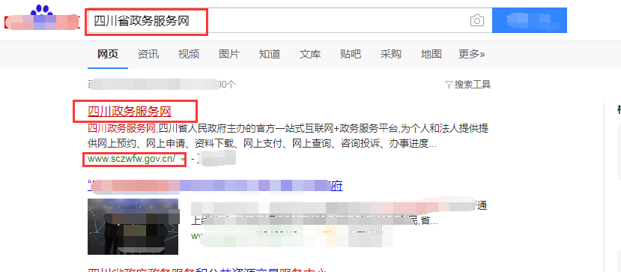

方式三：输入网址<http://www.sczwfw.gov.cn>直接进入；

# 三、如何查看认证情况

（1）访问【四川省政务服务网】(<http://www.sczwfw.gov.cn>)，如下图所示：

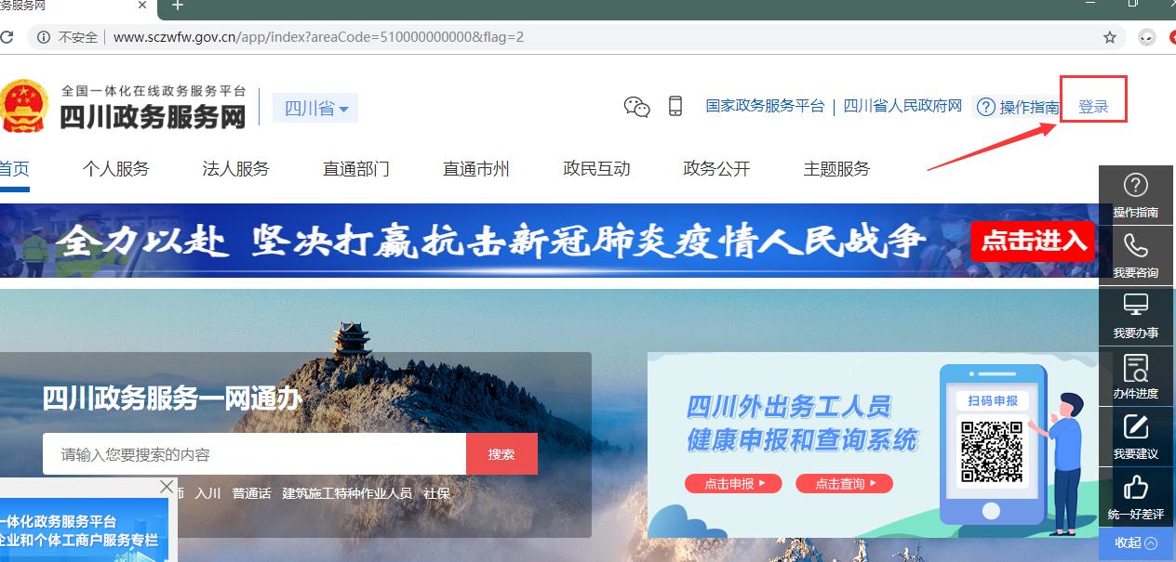

（2）点击右上角“登录”进入登录页面，选择【个人登录】或【法人登录】填写登录，如下图所示：

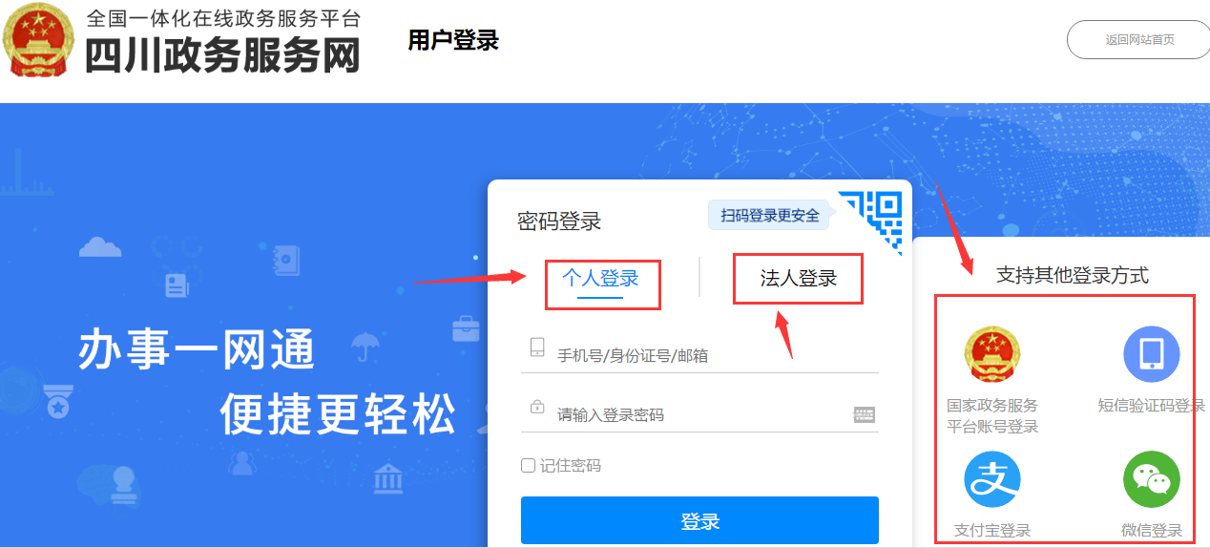

（3）即可查看认证状态，如下所示：

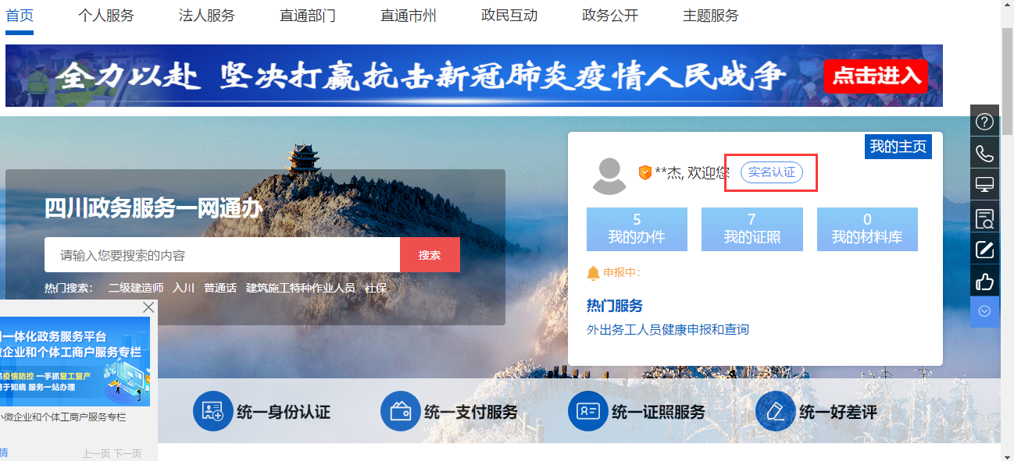

# 四、法人用户注册和认证

（1）首先登录四川政务服务网（http://www.sczwfw.gov.cn），点击登录，进入登录页面。



（2）进入登录页面，选择法人登录，点击立即注册，进入注册页面。

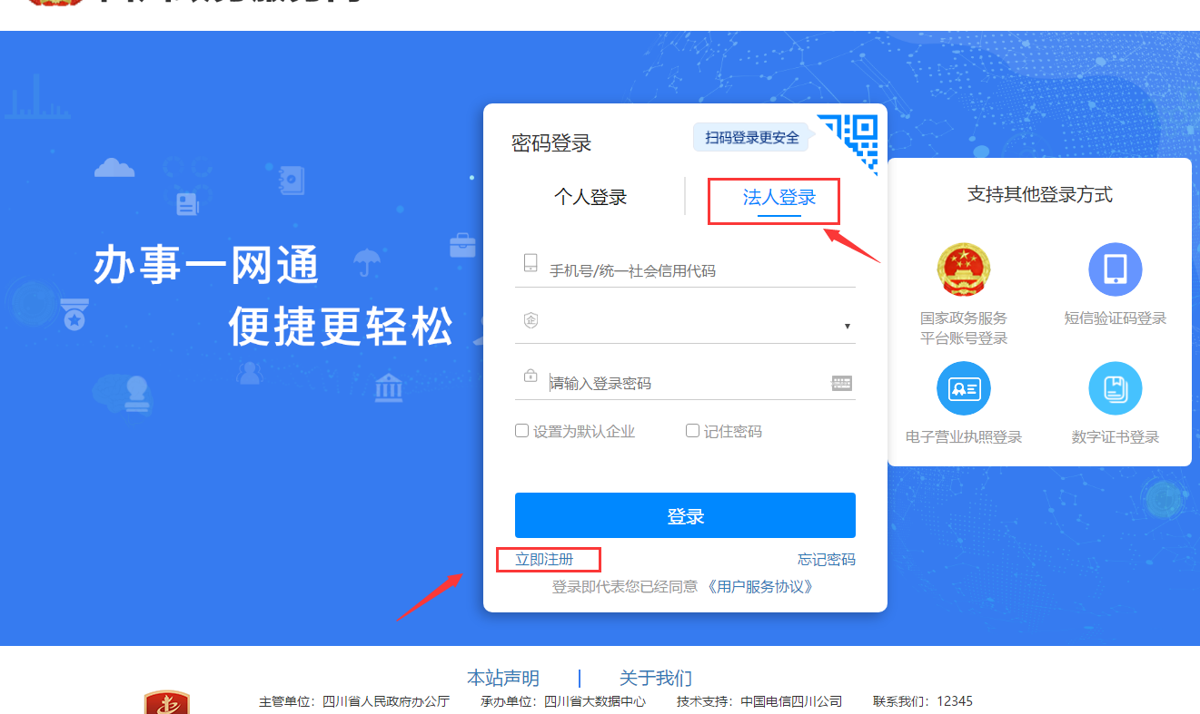

（3）省内企业+法定代表人身份所在地为中国大陆

第一步：实名认证

申请人注册时，填写单位名称、企业统一社会代码、法定代表人姓名、法定代表人证件号等相关信息进行工商企业实名认证+法定代表人身份证认证。

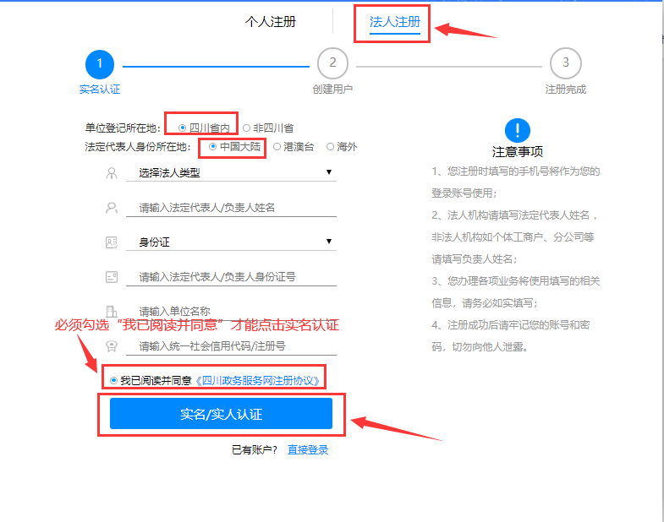

实名认证通过后展示天府通办识别二维码进入人脸识别流程，人脸识别通过后，进入下一步账号信息填报。

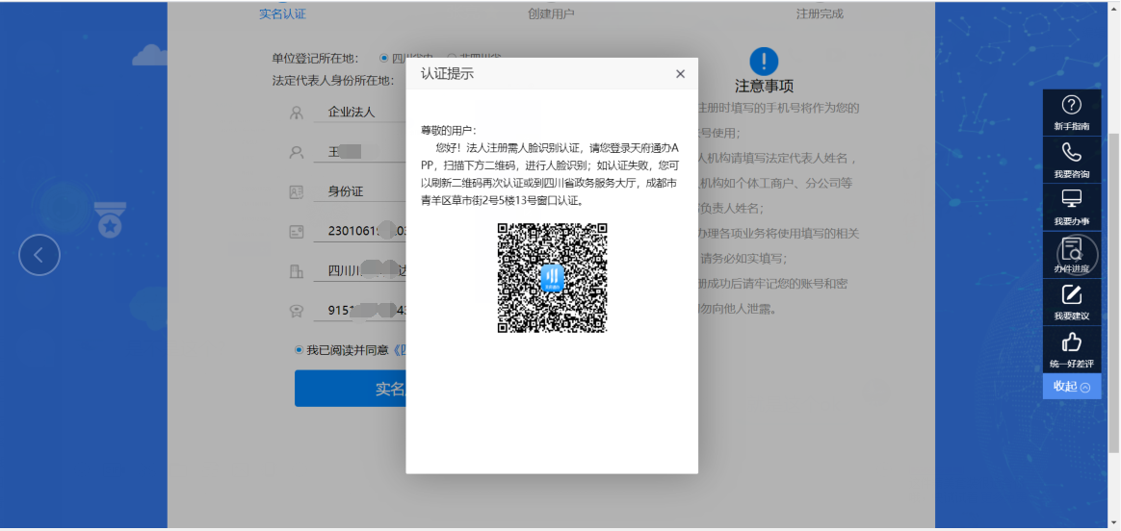

第二步：账号信息填报

用户填写账号名（手机号）、账号密码等基本信息，完成法人账号创建。